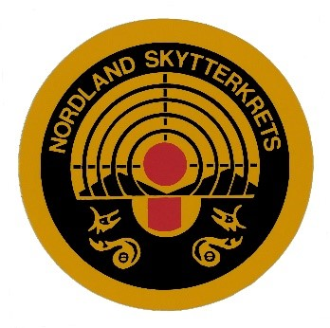
Adresse: Nygårdveien 36
Poststed: 8120 Nygårdsjøen
Telefon: 97 64 08 98
E-post: nordlandsk@gmail.com
Leder: Øystein Skogstad

Referat styremøte 23. februar 2022
Møtet ble avholdt kl 20:30 på Teams.
Følgende deltok: Øystein Skogstad, Linda Hågensen, Inger Broen, Gunnar Nordgård og varamedlem Liss-Kristin Olsen Saur. Jon Helland Bogstrand kunne ikke delta. Møtet avsluttet 23:40.
Møteleder var Øystein Skogstad.
Sak 23.
Gjennomgang av saksdokumenter til Kretstinget 2022.
Kontrollutvalgets beretning ble gjennomgått.
Ny lov for NSK ble ferdigbehandlet med tilførsel av at NIF §2.5 underpunkt 3 ikke gjelder for NSK. Dette da styret ser det svært vanskelig å drive kretsen demokratisk med at medlemmer av valgkomite og kontrollutvalg ikke kan representere underliggende organ (egen klubb) og ha tale, forslags og stemmerett.
Styrets forslag til Kretstinget ble ferdig behandlet, og styrets flertall stemte for å fjerne omskyting om medaljer felt. Hvis dette punktet faller på Kretstinget, føyer vi til at bestemannspremier utdeles etter endt feltløype.
Styrets økonomirapport for 2020 – 2021 ble behandlet.
Handlingsplan 2022 – 2023 ble behandlet, og enighet om å fjerne forslaget om årlig stimuleringstilskudd på Kr 5000,- til klubb med best utvikling.
Styret avventer innstilling fra valgkomitéen.
Sak 24.
Innkomne forslag
BSSK hadde levert 7 forslag, forkortet til følgende:
Forslag 1: Innføring av V55 – V65 – V73
Styret støtter at dette innføres i KM statuttene, og vil også foreslå at dette tas inn i NNM statuttene for både damer og herrer.

Forslag 2: Innføre Spesialfelt som KM
Styret støtter at dette tas inn som kan arrangeres.
Forslag 3: Innføre Hurtig mil, rev, spesialpistol og spesialrevolver som KM
Styret støtter ikke at dette tas inn i våre KM statutter. Begrunnelse: Øvelsene er ikke med i NM eller NNM programmene, og vil ytterligere vanskeliggjøre nok ledige helger i sommerhalvåret for klubbene i Nordland til å arrangere egne stevner. Alle øvelsene vil også øke kostnadene for kretsen med hensyn til arrangørstøtte og premiestøtte.
Forslag 4: Ikke omskyting om medaljer i Felt og Spesialfelt
Allerede foreslått av flertallet i kretsstyret.
Forslag 5: Bestemannspremie, Felt – Spesial Felt- at den tildeles på bakgrunn av resultat etter endt feltløype.
Dette er gjeldene praksis i dag, men styret foreslår at dette tas inn i våre KM statutter som presisering hvis styrets flertallsforslag om omskyting faller på Kretstinget.
Forslag 6: Junior og kvinneklasse i Mil og Rev i NNM
Styret støtter dette, og foreslo ovenfor Troms og Finnmark at dette tas inn i NNM statuttene i 2020. Styret vil ta opp saken på nytt.
Forslag 7: Mulighet for å arrangere KM Bane som korrespondansestevne.
Allerede foreslått av kretsstyret.
Sak 25.
Møteforberedelser
Øystein avtaler Teams seanse med ledelsen i NSF, samt sjekker at storskjermmuligheter på møterom kan benyttes av oss som tiltenkt. (Husk passord til nettet) Øystein skriver ut og stifter 20 eksemplarer av møtepapirene.
Sak 26.
Styrets forslag til valgkomité
Styret kontaktet flere aktuelle, og vil fortsette arbeidet frem til årsmøtepapirene sendes ut fredag kveld eller lørdag formiddag.

Gunnar Nordgård
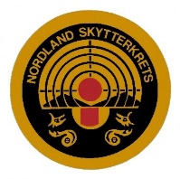
Sekretær Nordland Skytterkrets

